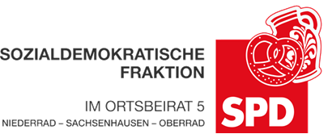

10. November 2022

Auskunftsersuchen zur
B 377 vom 04.10.2022

Der Ortsbeirat 5 bittet den Magistrat um Auskunft,

- welche S-Bahnstationen als mit gutem Flughafenanschluss definiert sind?
- welche der 37 Bewohnerparkgebiete hierbei den Ortsbezirk 5 und welche insbesondere den Stadtteil Niederrad betreffen?
- zu wann die angesprochenen 37 Bewohnerparkgebiete an das bewirtschaftete Bewohnerparken umgestellt werden sollen?
- welches die weiteren 20 Zonen sind?
- zu wann mit deren Umstellung an das bewirtschaftete Bewohnerparken zu rechnen ist?

Begründung:

In der B 377 geht es erfreulicherweise um die Parkraumbewirtschaftung an S-Bahnstationen mit gutem Flughafenanschluss. Leider lässt sich daraus nicht erkennen, was die Überarbeitung des Parkraumbewirtschaftungskonzeptes konkret für den Ortsbezirk 5 bedeutet. Auch eine zeitliche Einordnung ist nicht ersichtlich. Daher hat der Ortsbeirat 5 die oben gestellten Fragen.

Petra Korn-Overländer Dr. Jan Binger
Agnetha Sammet Martin-Benedikt Schäfer
(Antragsteller) (Fraktionsvorsitzende)

